1 La formación de la Tierra y la diferenciación en capas.

A1.1 La formación de la Tierra y la diferenciación en capas

1 ¿Qué se formó primero, el Sol o los planetas?
  - v Primero se formó el Sol y después los planetas.
  - x Primero se formaron los planetas y después el Sol.
  - x Los planetas y el Sol se formaron al mismo tiempo.
- ¿Cuales son los mecanismos que intervienen en la formación de los planetas y en que orden?
  - v Los planetas comenzaron formándose por choques entre trozos pequeños que después se juntaron por la fuerza gravitatoria.
  - x Los planetas se formaron por la fuerza gravitatoria entre todos los trozos de la nebulosa.
  - x Los planetas comenzaron uniéndose trozos pequeños por la fuerza gravitatoria que después chocaron con otros.
- ¿Como se formaron las distintas capas de la Tierra?
  - x Los elementos químicos más pesados fueron los primeros en llegar y se quedaron en el centro, después llegaron los más ligeros y se quedaron en la superficie.
  - v Debido a las altas temperaturas los elementos químicos estaban en estado liquido, por lo que los más pesados se fueron hacia el centro y en la superficie quedaron los más ligeros.
- ¿Cuál ha sido la importancia de los meteoritos en la formación de la Tierra?
  - v Mucha importancia. Los meteoritos pueden haber traído a la Tierra compuestos tan importantes como el agua.
  - x Ninguna, ya que en la Tierra no se ven apenas cráteres (como en la Luna) que demuestren que hubo choques de meteoritos.

A1.2 Nuestro satélite la Luna
1. ¿Cómo se formó la Luna?
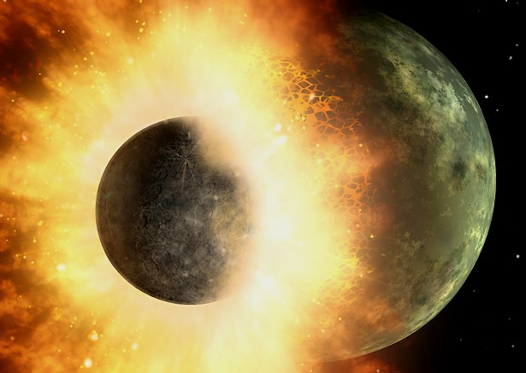
La imagen representa la colisión que pudo haber formado la Luna hace 4.330 millones de años.
Hay varias teorías sobre la formación de la Luna. Hoy, la más aceptada es la teoría del gran impacto. La formuló Bill Hartmann en los años 70, al comprobar que la composición de las rocas lunares era similar a la de la Tierra.
Se cree que la Tierra chocó con un planeta gemelo del tamaño de Marte, llamado Tea (por la diosa griega Theia). Parte de su masa se fundió con la de la Tierra, aumentando su tamaño y su gravedad. El resto de fragmentos salieron despedidos y la gravedad de la Tierra los capturó. Formaron un anillo de asteroides orbitando alrededor de nuestro planeta. Con el tiempo, se agruparon y condensaron hasta formar la Luna.
Los estudios más recientes de las rocas lunares, indican que se solidificó entre 50 y 150 millones de años después del origen del Sistema Solar. Según esto, la Luna se formó mucho más tarde de lo que siempre se había creído.
La formación de la Luna y su órbita estabilizó el eje de rotación de la Tierra en 23,5º. Así se reguló nuestro clima. Es la causa de que haya cuatro estaciones. También desaceleró la velocidad de rotación, haciendo que los días fuesen más largos. Sin la Luna, toda la evolución de la Tierra habría sido distinta.

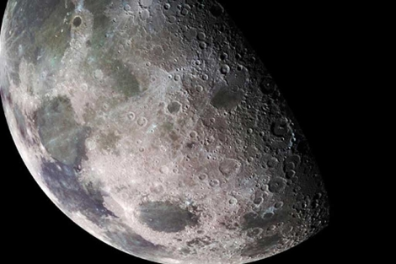

2. ¿Qué son las fases de la Luna? ¿Cuáles son dichas fases? Explica por qué se producen.
Las fases de la luna son las diferentes iluminaciones que presenta nuestro satélite en el curso de un mes. A medida que la luna sigue su movimiento de traslación, va creciendo la superficie iluminada visible desde la tierra. La Luna Nueva o novilunio es cuando la Luna está entre la Tierra y el Sol y por lo tanto no la vemos.
En el Cuarto Creciente, la Luna, la Tierra y el Sol forman un ángulo recto, por lo que se puede observar en el cielo la mitad de la Luna, en su período de crecimiento.
La Luna Llena o plenilunio ocurre cuando La Tierra se ubica entre el Sol y la Luna; ésta recibe los rayos del sol en su cara visible, por lo tanto, se ve completa.
Finalmente, en el Cuarto Menguante los tres cuerpos vuelven a formar ángulo recto, por lo que se puede observar en el cielo la otra mitad de la cara lunar.

Además están otras fases gibosa creciente gibosa menguante, luna creciente y luna menguante
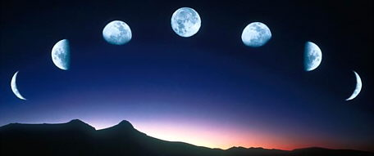
3. Describe diferentes aspectos de la exploración lunar. Indica los diferentes alunizajes tripulados que se han realizado.
La exploración de la Luna a través de sondas automáticas o naves tripuladas con el objetivo de sobrevolar, orbitar la Luna o bien alunizar en ella se inició en los últimos años de la década de 1950. Las misiones lunares se pueden dividir en dos grandes grupos: misiones lunares tripuladas y misiones lunares no tripuladas.
- Mar de la Tranquilidad (Apollo 11 - 1969)
- Oceano de las tormentas (Apollo 12 - 1969)
- Fra MauMar de la Tranquilidad (Apollo 11 - 1969)
- Oceano de las tormentas (Apollo 12 - 1969)
- Fra Mauro (Apollo 14 - 1971)
- Hadley Rille (Apollo 15 - 1971)
- Descartes (Apollo 16 - 1972)
- Taurus - Littrow (Apollo 17 – 1972)
- Hadley Rille (Apollo 15 - 1971)
- Descartes (Apollo 16 - 1972)
- Taurus - Littrow (Apollo 17 - 1972)
Misiones Tripuladas que alunizaron |  | Misiones tripuladas que orbitaron la Luna
Apollo 11  Apollo 12  Apollo 14 | Apollo 15  Apollo 16  Apollo 17 | Apollo 08  Apollo 10  Apollo 13
4. Indica alguna de las misiones lunares europeas que se han realizado.
Rusia ha enviado a la Luna un total de 29 misiones no tripuladas divididas en dos programas: Luna (1959-1976) y Zond (1965-1970), además de las tripuladas del proyecto Soyuz.
Destacan las siguientes: - 02.01.1959.- La sonda Luna-1, es el primer vehículo espacial con destino a la Luna. Consigue determinar que la Luna no posee campo magnético.
- 14.09.1959.- La sonda Luna-2 consigue su misión: impactar en la Luna.
- 04.10.1959.- La nave Luna-3 envía las primeras fotografías de la cara oculta de la Luna.
- 03.02.1966.- Luna-9 realiza el primer descenso controlado sobre la Luna y envía imágenes de la superficie.
- Abril y mayo de 1966.- La nave Luna-10 completa 460 orbitas lunares.
- 18.09.1968.- La nave Zond-5, cargada con tortugas, moscas, gusanos, plantas, semillas y bacterias, gira en torno a la Luna y regresa a la Tierra.
- 26.10.1968.- Del programa Soyuz soviético, el 3 fue el que consiguió orbitar la Luna. El astronauta Georgi T. Beregovoi da 60 vueltas a la Luna a bordo de la Soyuz-3.
- 12.09.1970.- La nave Luna-16 introdujo unos 113 gramos de suelo lunar en un recipiente sellado que fue lanzado de vuelta a la Tierra y recuperado por los soviéticos.
- 10.11.1970.- La sonda Luna-17 despliega un vehículo automático de exploración lunar, el Lunokhod 1, que controlado desde la Tierra, recorre 10,5 kilómetros de la superficie lunar y transmite imágenes por televisión y datos científicos. Regresó a la Tierra en febrero de 1972.
- 00.01.1973.- La sonda Luna 21 colocó en la Luna el vehículo Lunokhod 2.
- 1974.- La Unión Soviética abandona el programa lunar tripulado.
- 00.08.1976.- Con la nave Luna 24 la Unión Soviética finaliza esta serie de exploraciones no tripuladas a la Luna.
UNIÓN EUROPEA (UE)
Misión Smart-1 (2003-2005) La Unión Europea, a través de la Agencia Espacial Europea (ESA), realizó la primera misión a la Luna en 2003.
El 27 de septiembre de 2003 envió, a bordo del cohete Ariane-5, la sonda Smart-1 con la misión de conseguir información de la geología, morfología, topografía, mineralogía y medio ambiente de la Luna.

A1.3 LA CIENCIA EN LOS MEDIOS

Observa las fases de la Luna en la siguiente imagen y en esta otra.
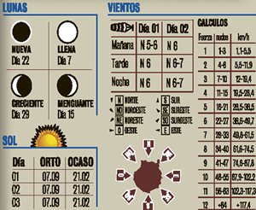
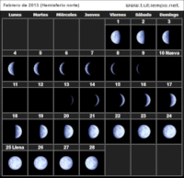
Actividades
a) ¿Qué observas?
Se observa un calendario lunar el cual te da la infomacion de las distintas fases de la luna a lo largo de un mes

b) ¿Hay alguna diferencia en la forma de representar las distintas fases? Si es así, ¿cuál es la imagen correcta?

Si, en una da la información de que dias se producirán las principales fases de la luna y en otro da detalladamente cual sera la iluminacion lunar todos los dias del mes. Las dos formas son correctas pero uno de los calendarios esta desactualizado

c) ¿Quién ha cometido el error?
El error lo ha cometido la página de CMC que no ha actualizado la pagina al mes que corres`ponde

- ¿A qué crees que es debido el error?

A que no se ha ido actualizando la página.

A1.4 Lectura. Cómo trabajan los científicos.

a) ¿A qué distancia de la Tierra se está formando este planeta?
A 424 millones de años luz de distancia.

b) ¿Cómo se llama el sistema estelar en el que se está formando?
El sistema estelar donde se está formando es el HD 113766.

c) ¿Cuáles son las condiciones que se dan en este sistema para que se forme un planeta como la tierra?
El enorme anillo de polvo que rodea una de las dos estrellas de este sistema solar está justo en el medio de la "zona habitable" del sistema, donde, si hubiera un planeta rocoso, el agua podría llegar a existir. Este tipo de cinturones del polvo raramente se forman en torno a estrellas como el Sol, y la presencia de un anillo de hielo externo hace suponer que el agua, y por lo tanto la vida, podría en algún momento llegar a la superficie de este planeta.
d) ¿Con qué telescopio espacial se obtuvieron las imágenes?
Usando el Telescopio Espacial Spitzer de la NASA

e) ¿Cuánto tardarán en aparecer los primeros signos de vida?
Transcurrirán unos 100 millones de años antes de que este planeta esté totalmente formado y unos mil millones de años antes de que aparezcan los primeros signos de vida

f) ¿Para qué crees que les ha servido a los científicos esta imagen?
Para hacerse a la idea de los componentes que rondan alrededor del planeta,y así poder saber que es lo que pasará en un futuro.

